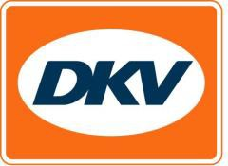

DKV verwerft 25 procent in Spanish VAT Services

Noordwijkerhout, 26 september 2019 - DKV MOBILITY SERVICES Group heeft 25 procent medezeggenschap verworven in Spanish VAT Services, marktleider internationaal tolafrekenen in Spanje. De Familie Alfaro blijft met 57 procent meerderheidsvennoot in de onderneming. Over de aankoopprijs zijn beide partijen overeengekomen geen mededelingen te doen. Spanish VAT Services is toonaangevend in Spanje op gebied van afwikkeling van tolheffingen, belastingrestituties en brandstof. Met wereldwijd meer dan 1.500 klanten en 36.000 geïnstalleerde OBU’s behaalde het bedrijf in 2018 een omzet van ruim 200 miljoen euro.

“We zijn verheugd over deze strategische investering in Spanish VAT Services om samen verder te kunnen ontwikkelen,” zegt Marco van Kalleveen, CEO van DKV. Carlos Alfaro, algemeen directeur Spanish VAT Services voegt hieraan toe: “We gaan ervan uit dat de deelname van DKV in Spanish VAT Services voor ons een stuwende kracht zal zijn bij het in de markt zetten van ons productportfolio. Bovendien zal deze participatie van beslissende invloed zijn op de expansie van onze onderneming op het Iberisch Schiereiland.”

Meer informatie op www.dkv-euroservice.com

DKV Euro Service
DKV Euro Service is al ruim 80 jaar een van de meest toonaangevende service providers op gebied van wegvervoer en logistiek. Variërend van verzorging onderweg zonder contante betaling bij ruim 100.000 acceptatiepunten van allerlei merken tot aan tol afrekenen en btw-restitutie, biedt DKV tal van diensten met als doel kostenoptimalisatie en effectief fleet management op de Europese wegen.
DKV behoort tot DKV MOBILITY SERVICES Group, die ca. 1.000 medewerkers heeft en in 42 landen vertegenwoordigd is. In 2018 behaalde de groep een omzet van 8,6 miljard euro. Momenteel zijn er meer dan 3,7 miljoen DKV CARDS en on- board units in omloop bij ruim 2000.000 klanten. In 2019 is de DKV Card voor de vijftiende keer op rij onderscheiden als Beste Merk in de categorie fuel en service cards.

Contact bij DKV:
Greta Lammerse, Tel.: +31 252345665, E-mail: Greta.lammerse@dkv-euroservice.com
Persbureau:
Sandra Van Hauwaert, Square Egg Communications, sandra@square-egg.be, GSM 0497 251816.

Bij de foto:
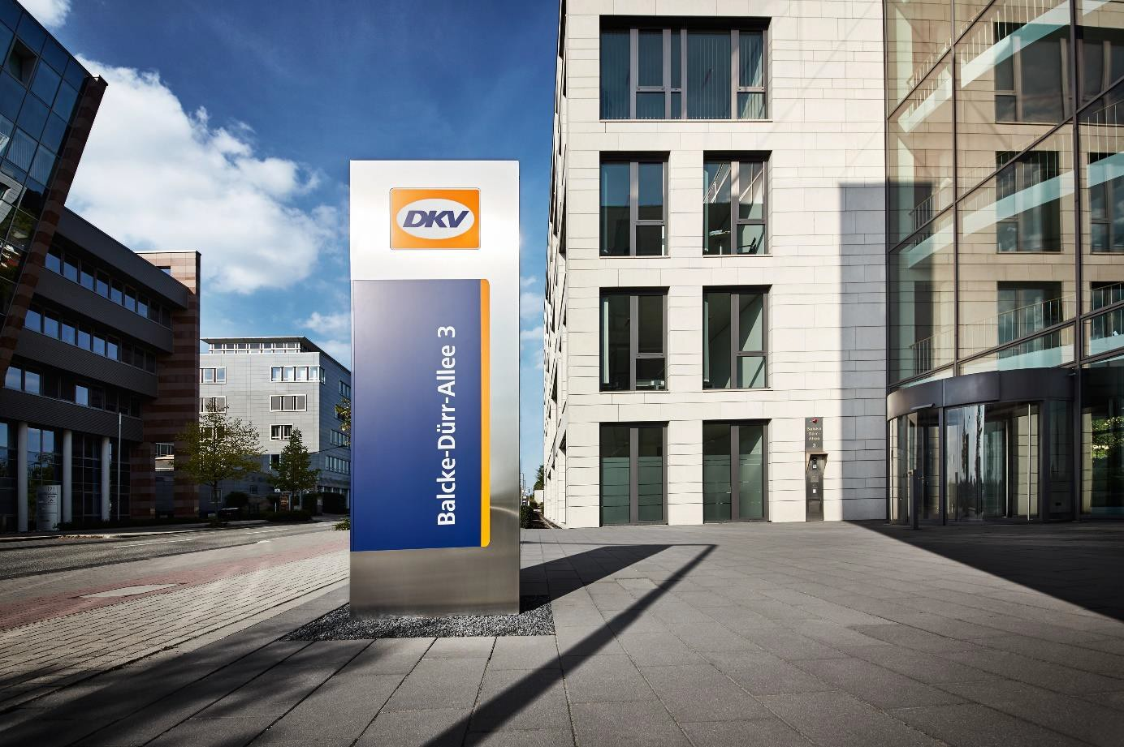
DKV MOBILITY SERVICES Group verwerft 25 procent in Spanish VAT Services. (foto DKV)

